**أولًا: خوارزميات التشفير:**

**ابحث عن أداة تسمى openSSL، تستخدم هذه الأداة لأجل تشفير وإنشاء المفاتيح في خوارزمية RSA، يتوقع منك تسليم مقطع فيديو تشرح فيه كيفية إنشاء المفاتيح وتشفير أحد الملفات وفك تشفيره.**

1. **Generate Private Key:**

openSSL genrsa -out private.pem 2048

1. **Generate Public Key:**

openSSL rsa -in private.pem -out public.pem -outform PEM -pubout

1. **Encrypt a file Called Plain.txt:**

openSSL rsautl -**encrypt** -inkey public.pem -pubin -in Plain.txt -out sample.ssl

1. **Decrypt a file Called Plain.txt into sam.txt:**

openSSL rsautl -**decrypt** -inkey private.pem -in sample.ssl -out sam.txt

**Video on YouTube**: <https://www.youtube.com/watch?v=3knETkRTAhM>

**[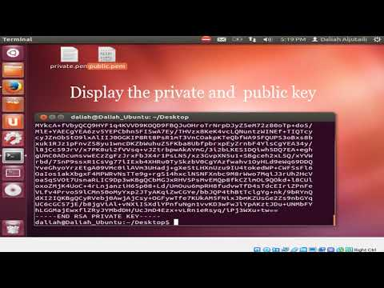](https://www.youtube.com/watch?v=3knETkRTAhM)**

**ثانياً: Hash Function:**

**1- كلنا نعلم أن أغلب استخدام Hash هو لأجل الأرقام السرية، تخيل في موقعك الذي أنشأته في مسار Developer,**

**هل ستحفظ الأرقام السرية في قواعد البيانات كما هي؟**

**طبعًا لا، لأن المخترقين يعلمون نقطة الضعف هذه.**

**ففي هذه المهمة أريد منك كتابة برنامج بسيط جدًا بلغة Node.js، يقوم بعمل Hash لرقم سري من اختيارك. ولمساعدتكم في ذلك سنستخدم أداة اسمها Bycrypt والتي ستنشئ Salt وHash لنا.**

**يتوقع منك تسليم مقطع فيديو يشرح كيفية قيامك بإنشاء Salt وHash.**

**Video on YouTube**: <https://www.youtube.com/watch?v=QZgGwJFMUSc>

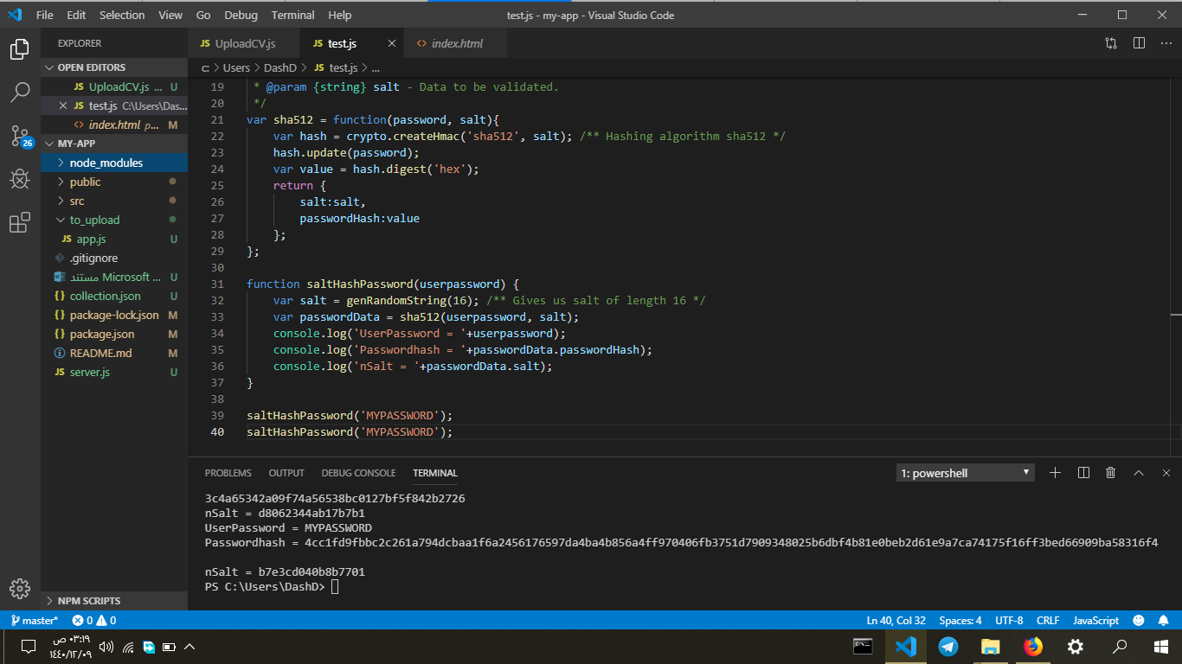

**.**

[1]I. OpenSSL Foundation, "/docs/index.html", *Openssl.org*, 2019. [Online]. Available: https://www.openssl.org/docs/. [Accessed: 08- Aug- 2019].

[2]"How To Encrypt And Decrypt Files Using Private Public Keys With OpenSSL On Ubuntu Linux", *YouTube*, 2019. [Online]. Available: https://www.youtube.com/watch?v=g9XN1-bANKU. [Accessed: 09- Aug- 2019].